eon Czech
Zdravotní ústav se sídlem v Ústí nad Labem - Moskevská 15 - 400 01 Ústí nad Labem E.ON Česká republika, s.r.o.
Nákup materiálu I služeb F.A.Gerstnera 2151/6
České Budějovice 7
370 01 České Budějovice
31. leden 2018
Přijetí rámcové objednávky
Níže uvedené číslo dokladu musí být uvedeno ve veškeré korespondenci:
číslo objednávky 45009088991M56/4014
Order No. 45009088991M56/4014
Číslo dodavatele: 2160187
EON Česká republika, s.r.o.
Nákup materiálu í služeb
F.A.Gerstnera 2151/6
České Budějovice 7 370 OI české Budějovice
Odpovědná osoba:
Jiří Mašek
T 387 8645 13 F 387 86-55 29 jiri.masek@eon.cz

Dozorčí rada: | Jednatelé: | Sídlo společnosti: | Spoiečnost je zapsána v
Dr. Leonhard Birnbaum | Lorenz Pronnet | F.A. Gerstnera 2151/6 | Obchodním rejstříku
(předseda) | Manin Záklasník | české Budějovice 7 | vedeném Krajským soudem v
Bernd Romeike | Tomáš Bělohoubek | 370 01 České Budějovice | Českých Budějovicích,
Jochen Key |  |  | oddíl C., vložka 15036
IC: 25733591

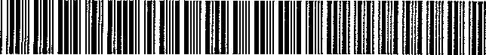

4014M5645009088990

